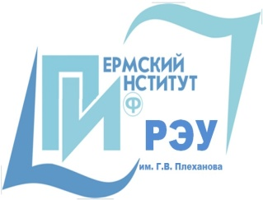 | ПЕРМСКИЙ ИНСТИТУТ (филиал)  федерального государственного бюджетного образовательного учреждения высшего образования  «Российский экономический университет им. Г. В. Плеханова»
Центр дополнительного профессионального образования
приглашает на программу повышения квалификации

«Web-дизайн и создание сайтов»

Курс предназначен для начинающих непрофессиональных пользователей независимо от возраста. Курс даёт представление о современных методах создания сайтов и формирует навыки использования этих методов. Он обеспечивает хорошую фундаментальную подготовку для последующего глубокого изучения рассматриваемых средств: HTML, CSS, JavaScript, PHP, Macromedia Flash.

Основные темы курса:
- Общие вопросы Web – дизайна.
- Язык гипертекстовой разметки HTML.
- Каскадные таблицы стилей CSS.
- Основы проектирования сайтов.
- Вёрстка страниц.
- Создание графических элементов для сайта с помощью специализированных программ (такая увлекательная вещь, как анимация, неизменно украсит любой дизайн сайта в целом или отдельную его рубрику).
- Умение работать с готовыми шаблонами сайтов и создание собственного макета сайта.
Дополнительные темы курса:
- Подключение к странице расширенных возможностей – фотогалерей с помощью java скриптов.
- Размещение сайта на сервере.

Занятия проводят специалисты в области информационных технологий, имеющие большой опыт использования ИТ в практической деятельности.

Продолжительность обучения: 60 часов.
Стоимость: 7 000 рублей
Форма обучения: очно-заочная (вечерняя)
Документ об образовании: удостоверение о повышении квалификации

За подробной информацией обращаться по адресу:
г. Пермь, Бульвар Гагарина – 59, каб. 103
Контактный тел./факс (342) 282-01-10.
Е-mail: odo@rsute.perm.ru, www.rea.perm.ru

